《安全评价报告信息公布表》
机构名称 | 重庆市安全生产科学研究有限公司 |  |  |  | 资质证号 |  | APJ-（渝）-001
委托单位 | 大庆油田有限责任公司四川分公司
项目名称 | 大庆油田有限责任公司四川分公司安全现状评价报告
项目类别 | 预评价 ☑现状评价 □验收评价 □其他
所属业务类别 |  | 陆上石油天然气开采
安全评价过程控制情况
安全评价项目管理 | 项目组组长 |  |  |  |  | 技术负责人 |  | 过程控制负责人
安全评价项目管理 | 蒋平 |  |  |  |  | 陈美宝 |  | 冯皓
编制过程 | 报告编制人 |  |  | 报告提交日期 |  | 报告审核人 |  | 报告审批人
编制过程 | 蒋平 |  |  | 2024.11 |  | 高创波 |  | 徐茂
姓 名 | 认定专业 |  | 安全评价师从业识别卡  /证书编号 |  |  | 注册安全工程师  注册证号 |  | 是否专职
张郑平 | 电气 |  | S011053000110192003137 |  |  |  |  | 是
雷 楠 | 油气储运 |  | S011053000110193002251 |  |  |  |  | 是
赵紫微 | 机械 |  | S011053000110202001889 |  |  |  |  | 是
林 波 | 安 全 |  | S011053000110192002987 |  |  |  |  | 是
蒋 平 | 采油 |  | S011053000110202001809 |  |  |  |  | 是
易安柯 | 油气储运 |  | S011053000110193002441 |  |  |  |  | 是
冯皓 | 机 械 |  | S011053000110201000802 |  |  |  |  | 是
陈美宝 | 采油 |  | 1500000000100116 |  |  |  |  | 是
项目简介  现场开展工作情况 | 大庆油田有限责任公司四川分公司成立于2019年12月，是中国石油天然气股份有限公司所属二级单位，注册经营场所为广安市武胜县檐口镇沿江路1-2-2，主要负责人为厉玉乐。大庆油田有限责任公司在川渝地区的油气开采企业，主要业务包括在川渝地区合川-潼南区块，仪陇-平昌区块进行油气勘探；负责合川油气处理厂（位于广安市武胜县，设计脱水处理规模为200×10⁴m³/d，轻烃回收设计规模为100×10⁴m³/d）生产经营管理，《安全生产许可证条例》，《非煤矿矿山企业安全生产许可证实施办法》（安监总局令第20号，安监总局令第78号修改）等法律法规的要求，为落实企业安全主体责任，加强企业安全生产管理工作，大庆油田四川分公司委托重庆市安全生产科学研究有限公司针对其安全管理现状和安全条件进行评价。  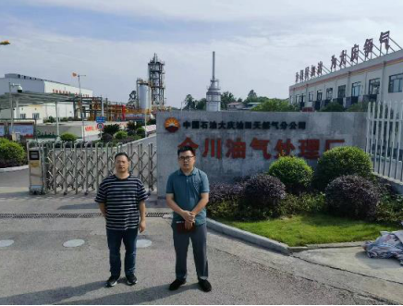
现场开展工作情况 | 勘验人员 |  | 勘验时间 |  |  | 勘验任务 |  | 勘验中的问题
 | 蒋平/田茂毅/林波 |  | 2024.7.9 |  |  | 现场勘察 |  | - 现场防雷、防静电检测日期超半年（上次检测时间2023年11月）  - 液化石油气、稳定轻烃装车区未采取可燃液体防逸散措施。  - 储罐自动喷水灭火系统管道未涂色与生产管道区分。  - 四川分公司为非煤矿山（油气开采）企业，未明确安全管理机构。  - 四川分公司未制定分公司生产安全事故综合应急预案，且应急预案未到地方应急主管部门备案。  - 未提供四川分公司救护协议  - 合川处理厂特种设备作业人员资格证为大庆油田内部培训合格证，且聘用记录为大庆油田天然气处理厂。四川分公司作为申请安全生产许可证主体，其相关特种作业人员（特种设备安安全管理人员、锅炉、压力容器操作人员）未依法依规在经特种设备安全监督管理部门考核合格取得作业人员资格。  - 合川处理厂特种设备使用登记未按规定变更为四川分公司。

